***Гимн детского сада***

**Мама с папой на работу,**

**Ну а мы идем в детсад.**

**Проявить о нас заботу**

**Воспитатель очень рад.**

**У меня друзей здесь много,**

**С ними весело играть.**

**В мир открыта нам дорога –**

**Будем, думать ,кем  нам стать.**

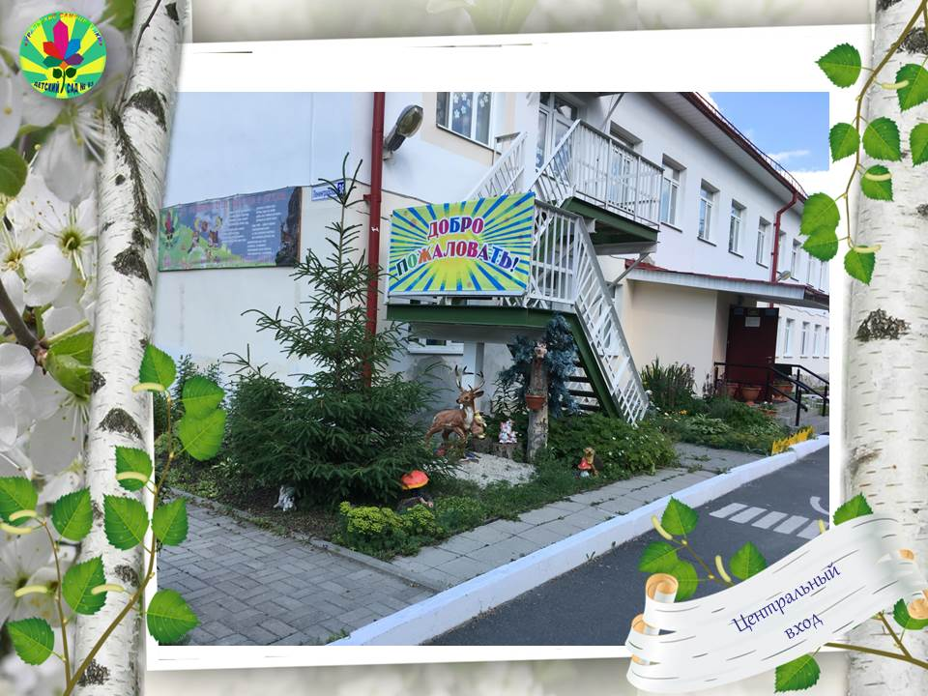

**Хорошо в моем саду –**

**Лучше сада не найду.**

**Здесь мы учимся дружить –**

**Хорошо на свете жить!**

**Наш Урал – земля родная**

**Самоцветами богат.**

**И, как камушки цветные,**

**Мы назвали детский сад.**

**Воспитатели нас учат**

**И лепить, и рисовать.**

**Раскрывают в нас таланты,**

**Чтоб смогли мы засверкать.**

**Муниципальное бюджетное дошкольное**

**образовательное учреждение –**

**детский сад № 1**

**620043 г.Екатеринбург, ул.Ленинградская, 36**

**Телефон: 8(343)234-31-01**

**ул.Ленинградская, 38**

[**https://1.tvoysadik.ru/**](https://1.tvoysadik.ru/)

**Проезд транспортом:**

**Остановка «Новомосковская»**

**Автобусы 12, 14, 22, 24, 37, 48, 69, 85, 95**

**Маршрутное такси 016, 019, 040, 022**

**Трамваи 1,3,19,21**

**Департамент образования Администрации**

**города Екатеринбурга**

***МБДОУ – детский сад № 1***



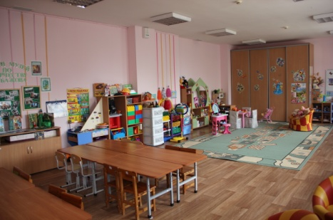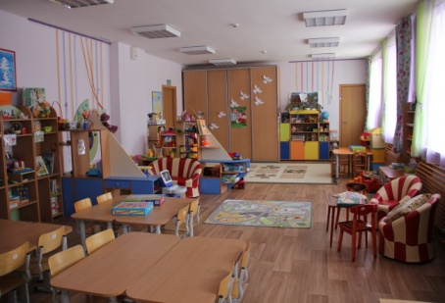 Режим работы детского сада - пятидневная рабочая неделя с 7.30 до 18.00, с 18.00 до 19.00 функционирует вечерняя группа.Для детей в группах создана современная предметно -развивающая среда, комфортный психологический климат.

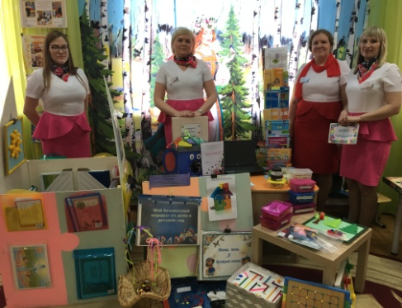 Возраст детей, посещающих дошкольное учреждение, от трех до семи лет. В МБДОУ функционирует 6 общеразвивающих групп.

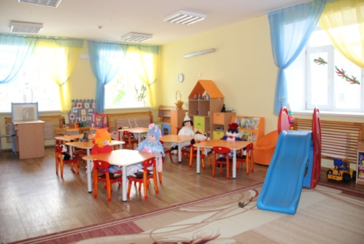

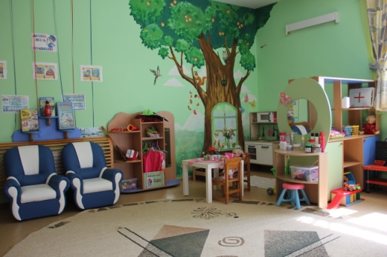

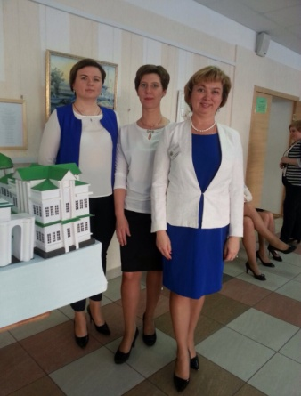 В МБДОУ имеются: музыкальный и физкультурный зал, многопрофильный кабинет, кабинет логопеда , методический кабинет, библеотека.

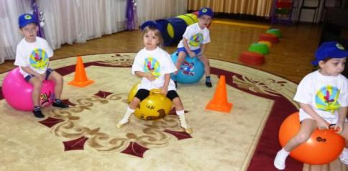Профессиональный педагогическийколлектив, имеющий большой опыт работы. На сегодняшний день 70% педагогов имеют Высшую квалификационную категорию и высшее профессиональное образование, 30 % имеют 1 квалификационную категорию и среднее профессиональное образование.

Детский сад реализует инновационные образовательные программы и педагогические технологии, отвечающие современным требованиям

STEM – образование, пилотный городской проект «Десткая академия изобратетельства», регионально – ориентированная программа «Грани Урала».

Высокий уровень медицинского обслуживания и питания. Реализуются программы «Здоровье» и «Разговор о правильном питании», которая направлена на осуществление комплексной психолого-физиологической диагностики развития ребенка и готовности его к школьному обучению, организацию оздоровительной работы с детьми, сохранение и укрепление их физического и психического здоровья.